RG-PRI-02-03

VERSIÓN 6



Colegio “Villa de las Flores” S.C.

“Ofreciendo una formación integral para toda la vida”

www.cvf.edu.mx

**PLAN DE CLASE/NOTA TÉCNICA**

**NIVEL: PRIMARIA**

**FECHA: MARTES 30 DE AGOSTO DE 2022.**

**1.- NOMBRE DEL PROFESOR:** MARITZA CITLALLI MORALES SOTO. **GRADO:** 1 PRIMERO **GRUPO:** A

**2.- ASIGNATURA: LECTURA.**

**3.- TRIMESTRE: PRIMER TRIMESTRE.**

**4.- SEMANA:** 29 DE AGOSTO DE 2022 AL 02 DE SEPTIEMBRE DE 2022.

**5.- TIEMPO:** 20 MINUTOS.

**6.- TEMA:** “Mi maestra es un monstruo”

**7.- PROPÓSITOS**: Que los alumnos desarrollen a través del sentido del oído una lectura de comprensión.

**8.- COMPETENCIA:** Valora la diversidad lingüística y cultural de México.

**9.- APRENDIZAJE ESPERADO:** Escucha y lee diversos tipos de textos. Elije y comenta diversos tipos de lectura.

**10.- CONTENIDOS:** Identificación y contenidos de diferentes contenidos.

**11.- RECURSOS:** Nota técnica en plataforma, pizarrón, proyector, imágenes, plumones y libro.

**12.- MATERIALES: Cuaderno, colores y lápiz.**

**13.- IMPLEMENTACIÓN DE ACCIONES DEL P.E.M.C.**

**14.- INICIO:** Para comenzar la sesión la maestra les realizará unas breves preguntas a los alumnos respecto al tema “Lectura del cuento Mi maestra es un monstruo” ¿Qué es un cuento? ¿Para que sirven los cuentos? ¿Qué son los personajes? ¿Qué es una historia? ¿Qué es una lectura de comprensión? Estas preguntas se generarán a través de una breves lluvia de ideas dirigida por parte de la maestra la cual les permitirá compartir sus aprendizajes previos respecto al tema.

**15.- DESARROLLO:** Para iniciar con las actividades los alumnos deberán de observar las imágenes presentadas por parte de la maestra la cual les permitirá imaginar en que consiste el cuento personajes del cuento y los motive a escuchar de manera atenta la historia.

**IMÁGENES.** 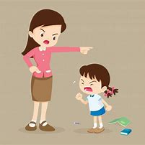

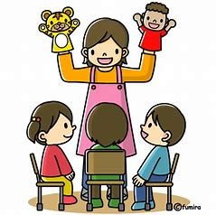

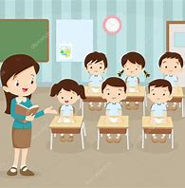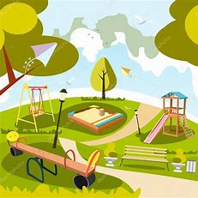

En caso de no entrar a clases en línea podrás leer el cuento en el siguiente link, el cual te permitirá leerlo o escucharlo y realizar las actividades indicadas.

Link: <https://youtu.be/4Gf0YJTE40I>

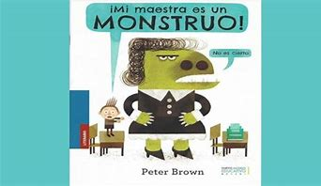

**16.- CIERRE:**

**Actividad y Tipo de organización: Individual ( x ) Equipo ( ) Grupal ( )**

Los alumnos deberán de realizar un breve dibujo respecto al cuento leído anteriormente por parte de la maestra en la cual deberán de ilustrar los personajes, lugares donde se llevó a cabo la historia y la parte favorita.

**APUNTE.**

Martes 30 de agosto de 2022.

“Mi maestra es un monstruo”

**17.- EVALUACIÓN: Autoevaluación ( ) Coevaluación (X) Heteroevaluación ( )**

* **ACTITUDINAL:** Participación social y atención activa de los alumnos.
* **CONCEPTUAL:** Reflexión y comprensión lectora
* **PROCEDIMENTAL:** Identificación de los diversos tipos de textos mediante preguntas y elementos de un texto (inicio – desarrollo – cierre)

Para concluir con la sesión los alumnos deberán de responder unas breves preguntas de comprensión que permitirá conocer la atención prestada por cada uno de los niños a lo largo de la lectura.

**PREGUNTAS.**

1. ¿Cómo se llamaba la maestra?
2. ¿Quién creía que su maestra era un monstruo?
3. ¿Quién encontró a la maestra kirby fuera de la escuela?
4. ¿Qué le paso a la maestra Kirby en el parque?
5. ¿Quién ayudo a la maestra Kirby?
6. ¿Dónde era el lugar favorito de Beto?
7. ¿La maestra era igual fuera de la escuela?
8. ¿En que termina la historia?

**18.- TAREA: No hay tarea.**

RG-PRI-02-03

VERSIÓN 6



Colegio “Villa de las Flores” S.C.

“Ofreciendo una formación integral para toda la vida”

www.cvf.edu.mx

**PLAN DE CLASE/NOTA TÉCNICA**

**NIVEL: PRIMARIA**

**FECHA: MARTES 30 DE AGOSTO DE 2022.**

**1.- NOMBRE DEL PROFESOR: Morales Soto Maritza Citlalli GRADO: 1 GRUPO: A**

**2.- ASIGNATURA:** ESPAÑOL.

**3.- TRIMESTRE:** PRIMER.

**4.- SEMANA:** 29 DE AGOSTO DE 2022 AL 02 DE SEPTIEMBRE DE 2022.

**5.- TIEMPO:** 60 MINUTOS.

**6.- TEMA:** El abecedario.

**7.- PROPÓSITOS:** Manejo y uso del abecedario.

**8.- COMPETENCIA:** Identificación de sonido, escritura y nombre correcto de las letras del abecedario.

**9.- APRENDIZAJE ESPERADO:** Que los alumnos reconozcan y manejen de manera correcta las letras del abecedario.

**10.- CONTENIDOS:** Orden alfabético. Mayúsculas y minúsculas.

**11.- RECURSOS:** Nota técnica, plataforma, pizarrón, letras de fomi, imágenes y plumones.

**12.- MATERIALES:** Cuadernos y colores.

**13.- IMPLEMENTACIÓN DE ACCIONES DEL P.E.M.C.**

**14.- INICIO:** Para dar inicio con la sesión la maestra realizará una breve lluvia de ideas dirigida por parte de la maestra la cual les permitirá compartir sus aprendizajes previos respecto al tema “El abecedario” ¿Qué es el abecedario? ¿Qué es una letra? ¿Qué es una consonante? ¿Qué es una vocal? ¿Qué es una letra mayúscula? ¿Qué es una letra minúscula? ¿Cuántas letras tiene el abecedario?

**15.- DESARROLLO:** Posteriormente los alumnos deberán de observar las letras presentadas por parte de la maestra identificando el nombre y sonido que se va presentando por parte de la maestra.

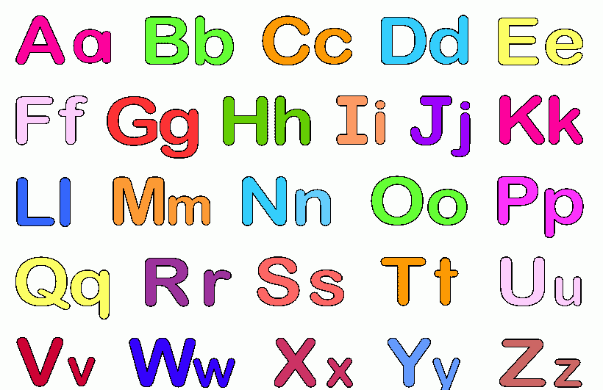

Después de identificar cada una de las letras del abecedario en grupo deberán de decir las letras del abecedario.

**¿QUÉ ES EL ABECEDARIO?**

El abecedario es un grupo de letras organizadas entre sí, cada una de las letras tiene una forma y sonido diferente. El alfabeto o abecedario, está conformado por 27 letras 22 consonantes y 5 vocales.

**VOCALES.**

Son las letras que tienen sonido por si solas. **Aa – Ee – Ii – Oo – Uu.**



**CONSONANTES:**

Son letras que no tienen sonido por si solas y necesitan de las vocales.

**Bb – Cc – Dd – Ff – Gg – Hh – Jj – Kk – Ll – Mm – Nn – Ññ– Pp – Qq – Rr – Ss – Tt - Vv – Ww – Xx – Yy – Zz.**

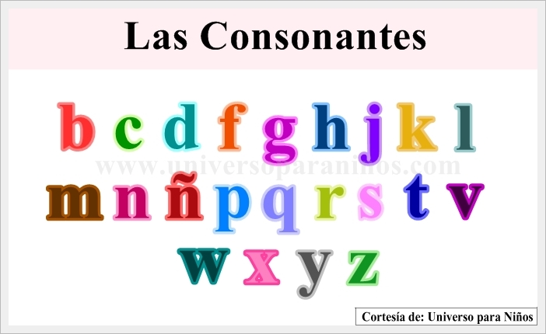

**MAYÚSCULAS:** Las letras grandes en el abecedario que se utilizan al inicio de los nombres propios. Los nombres propios son los nombres que tienen las personas, las mascotas o lugares, además de los apellidos. Estos inician con mayúsculas.

**EJEMPLO:**

* Personas: Arturo.
* Apellidos: López.
* Mascotas: Fido.
* Lugares: México.

**MINÚSCULAS:**Son aquellas letras pequeñas que se utilizan para mencionar cosas comunes. Son los nombres que tienen las cosas que nos rodean, estos nombres inician con minúscula.

**EJEMPLO:**

* niño.
* perro.
* calle.

peluche.

**JUEGO ¿QUIÉN RECONOCE EL NOMBRE Y SONIDO DE LETRA?**

Una vez que los alumnos repasaron las letras se realizara un juego en la cual la maestra les presentara diversas letras del abecedario y por participaciones tendrán que ir alzando la mano si es que reconocieron la letra presentada. Posteriormente tendrá que decir su nombre nuevamente para que con apoyo de la maestra reconozcan la letra con la que empieza su nombre.

Utilizando el ejemplo de la siguiente oración.

* Mi nombre es Maritza y mi nombre comienza con M que suena mmm.

**16.- CIERRE:** Al finalizar con la explicación dada por parte de la maestra los alumnos deberán de anotar dentro de su cuaderno de español el abecedario completo en letras mayúsculas y minúsculas. Respetando el espacio entre cada una y su grafía.

**Actividad y Tipo de organización: Individual ( x ) Equipo ( ) Grupal ( )**

**APUNTE.**

Martes 30 de agosto de 2022.

“El abecedario”

Aa – Bb – Cc – Dd – Ff – Gg – Hh – Ii – Jj – Kk – Ll – Mm – Nn – Ññ – Oo – Pp – Qq – Rr – Ss – Tt – Uu – Vv – Ww – Xx – Yy – Zz.

Al finalizar con las actividades los alumnos deberán de anotar su nombre completo encerrar la letra con la que empieza su nombre y hacer un dibujo que empiece con esa letra.

Maritza.

M

**17.- EVALUACIÓN: Autoevaluación ( ) Coevaluación ( ) Heteroevaluación ( x )**

* **ACTITUDINAL:** Redacción e identificación de las letras del abecedario.
* **CONCEPTUAL:** Uso de letras mayúsculas y minúsculas para escribir palabras.
* **PROCEDIMENTAL:** Reconocimiento de nombre propios y comunes.

Al finalizar con las actividades los alumnos deberán de reconocer cada una de las letras del abecedario y sus composiciones. Reconociendo los siguientes aspectos.

* Mayúsculas y minúsculas.
* Consonantes y vocales.

**18.- TAREA: No hay tarea.**

RG-PRI-02-03

VERSIÓN 6



Colegio “Villa de las Flores” S.C.

“Ofreciendo una formación integral para toda la vida”

www.cvf.edu.mx

**PLAN DE CLASE/NOTA TÉCNICA**

**NIVEL: PRIMARIA**

**FECHA: MARTES 30 DE AGOSTO DE 2022.**

**1.- NOMBRE DEL PROFESOR: Morales Soto Maritza Citlalli GRADO: 1 GRUPO: A**

**2.- ASIGNATURA:** Matemáticas.

**3.- TRIMESTRE: PRIMER.**

**4.- SEMANA:** 29 DE AGOSTO DE 2022 AL 02 DE SEPTIEMBRE DE 2022.

**5.- TIEMPO:** 60 MINUTOS.

**6.- TEMA: Los números** del 1 al 10

**7.- PROPÓSITOS:** Lee y ornada números naturales del 1 al 50.

**8.- COMPETENCIA:** Que los alumnos logren identificar de manera correcta la grafía, escritura y nombre de números del 1 al 20.

**9.- APRENDIZAJE ESPERADO:** Nombra y escribe correctamente números del 1 al 50 identificando su orden numérico adecuado.

**10.- CONTENIDOS:** Utiliza numerales para indicar la cantidad de objetos que hay en una colección Comunica y compara la cantidad de objetos que hay en una colección.

**11.- RECURSOS:**

**12.- MATERIALES:**

**13.- IMPLEMENTACIÓN DE ACCIONES DEL P.E.M.C.**

**14.- INICIO:** Para dar inicio con la sesión la maestra realizara unas breves preguntas respecto al tema números del 1 al 20 ¿Conocen los números? ¿Qué números conoces? ¿Cuál es el nombre del número? ¿Cómo se escribe el nombre de los números? ¿Cómo se representa ese número? Estas preguntas serán dirigidas por parte de la maestra a través de una breve lluvia de ideas la cual les permitirá compartir sus aprendizajes previos respecto al tema.

**15.- DESARROLLO:** La maestra les ira anotando en el pizarrón diferentes números y por participaciones dirán cada uno de que numero se trata (su nombre). Una vez que todos los números estén anotados del 1 al 50 en grupo tendrán que repasarlo en voz alta.

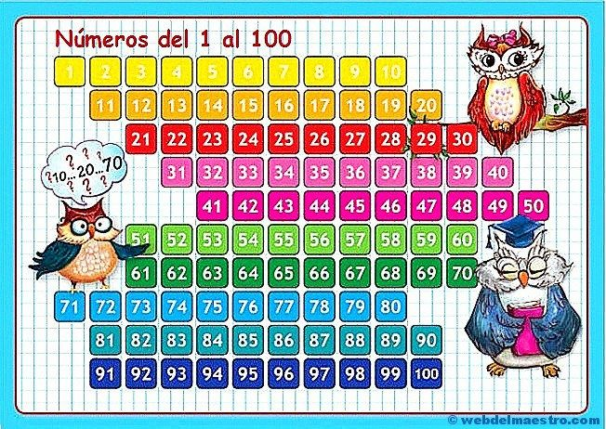

**¿Qué es un número?**

Un número es todo signo o símbolo utilizado para designar cantidades, valores o entidades que se comportan como cantidades. Es la expresión de la relación existente entre la cantidad y la unidad.

Los alumnos tendrán que repasar los números 1 al 50 con apoyo de su maestra repasando a través de cantos y repaso. Posteriormente se pedirá la participación de alguno de los alumnos para que ellos se motiven y lo hagan de manera autónoma reconociendo la secuencia de los números.

Una vez que los alumnos hayan logrado repasar los números tendrán que realizar un juego el cual consistirá en identificar objetos o elementos que tienen en su casa después de que la maestra mencione el número.

**EJEMPLO:**

El número 2. Yo tengo dos ojos o tengo dos zapatos.

El número 10. Yo tengo 10 dedos en las manos o tengo 10 colores.

Posteriormente los alumnos tendrán que presentar sus objetos contando para verificar que los objetos seleccionados hayan sido los correctos.

**16.- CIERRE:** Los alumnos deberán de escribir dentro de su cuaderno de matemáticas los números dictados por parte de la maestra y deberán de hacer puntitos correspondientes al número anotado y el nombre correspondiente a este.

**Actividad y Tipo de organización: Individual ( x ) Equipo ( ) Grupal ( x )**

**EJEMPLO:** 3 *** tres.

**APUNTE.**

Martes 30 de agosto de 2022.

“Números de 1 al 20”

1. 7 siete.
2. 3 tres.
3. 10 diez.
4. 2 dos.
5. 9 nueve.
6. 1 uno.
7. 8 ocho.
8. 4 cuatro.
9. 6 seis
10. 5 cinco.

**17.- EVALUACIÓN: Autoevaluación ( ) Coevaluación ( X ) Heteroevaluación ( )**

* **ACTITUDINAL: Utiliza numerales para indicar la cantidad de objetos en una colección.**
* **CONCEPTUAL: Contar, comparar y representar numerales correspondientes.**
* **PROCEDIMENTAL:**

Al finalizar para fortaleces lo visto a lo largo de la sesión la maestra y los alumnos realizaran una dinámica pequeña la cual consistirá en lo siguiente.

* **LA MAESTRAPIDE:**

La maestra mencionara un número y los alumnos estarán al pendiente del objeto que mencionara ellos tendrán que buscar la cantidad exacta del objeto pedido. El alumno que llegue primero a mostrarlo será el ganador.

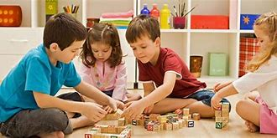

**18.- TAREA: NO HAY TAREA.**

RG-PRI-02-03

VERSIÓN 6



Colegio “Villa de las Flores” S.C.

“Ofreciendo una formación integral para toda la vida”

www.cvf.edu.mx

**PLAN DE CLASE/NOTA TÉCNICA**

**NIVEL: PRIMARIA**

**1.- NOMBRE DEL PROFESOR:** MARITZA CITLALLI MORALES SOTO **GRADO: 1º GRUPO: A**

**2.- ASIGNATURA: CONOCIMIENTO DEL MEDIO.**

**3.- TRIMESTRE: PRIMER TRIMESTRE.**

**4.- SEMANA: DEL 29 DE AGOSTO DE 2022 AL 02 DE SEPTIEMBRE DE 2022.**

**5.- TIEMPO: 60 MINUTOS.**

**6.- TEMA: Los 5 sentidos.**

**7.- PROPÓSITOS:** Que los alumnos aprendan a conocer y usar los órganos de los sentidos.

**8.- COMPETENCIA:** Reconocer las funciones de cada uno de los cinco sentidos.

**9.- APRENDIZAJE ESPERADO:** identifica por medio de actividades lúdicas. creativas los sentidos y el órgano que los compone.

**10.- CONTENIDOS:**

**11.- RECURSOS:**

**12.- MATERIALES:**

**13.- IMPLEMENTACIÓN DE ACCIONES DEL P.E.M.C.**

**14.- INICIO:** Pará dar inicio con la sesión la maestra les realizara unas breves preguntas a los alumnos respecto al tema “Los 5 sentidos” **¿Qué son los 5 sentidos? ¿Cómo funcionan los 5 sentidos? ¿Para que sirven los 5 sentidos? ¿En que parte del cuerpo se encuentran los 5 sentidos?** Estas preguntas las deberán de responder a través de una breve lluvia de ideas dirigida por la maestra la cual les permitirá compartir sus aprendizajes previos respecto al tema.

**15.- DESARROLLO:** Para dar inicio con las actividades la maestra le dará una breve explicación respecto al tema “Los 5 sentidos” los cuales les permitirá comprender de mejor manera acerca del tema.

Los 5 sentidos son los órganos encargados de permitirnos percibir el mundo. ¿Te imaginas cómo sería tu vida sin ninguno de tus sentidos? Los sentidos generalmente trabajan juntos para darnos una idea clara de todo lo que nos rodea. De hecho, si un sentido no funciona a causa de un accidente o enfermedad, entonces otros sentidos se volverán más fuertes para compensar el sentido perdido.

Los cinco sentidos son:

* 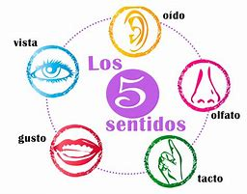Gusto.
* Vista.
* Tacto.
* Olfato.
* oído.

***GUSTO:*** Nuestro sentido del gusto proviene de la lengua. La lengua es un órgano que no solo capta el sabor de nuestros alimentos, sino que también su textura y temperatura. Además, nos permite producir sonidos cuando hablamos.



***VISTA:*** Nuestro sentido de la vista depende de nuestros ojos. Los ojos son órganos que enfocan las imágenes para convertirlas en mensajes que son enviados al cerebro a través de los nervios ópticos.

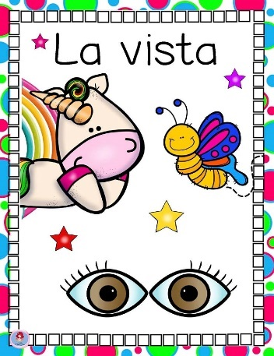

***TACTO:*** La piel es el órgano encargado del sentido del tacto. Este órgano es el más grade de nuestro cuerpo. A través de este sentido reconocemos la temperatura, presión y dolor. Por medio de las terminaciones nerviosas de nuestra piel, el cerebro reconoce si algo es suave o caliente.

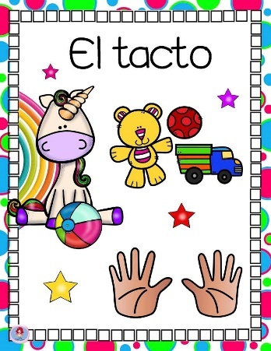

***OLFATO:*** Nuestra nariz es el órgano que utilizamos para oler. El interior de la nariz está cubierto con algo llamado membranas mucosas. Estas membranas tienen receptores de olor conectados a un nervio especial, llamado nervio olfativo el cual envía mensajes al cerebro permitiéndole conocer e identificar los diferentes olores o aromas.



***OÍDO O AUDICIÓN:*** Encontramos el sentido de la audición en nuestros oídos. Ellos colectan sonidos y envían mensajes al cerebro a través del nervio auditivo.

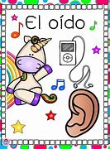

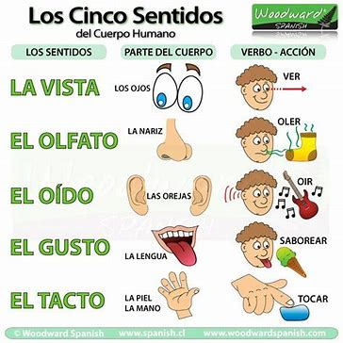

**16.- CIERRE:** Los alumnos deberán de realizar 2 breves dibujos respecto a cada uno de los 5 sentidos para identificar el nombre de cada uno de estos y su función.

**Actividad y Tipo de organización: Individual ( x ) Equipo ( ) Grupal ( )**

**APUNTE.**

Martes 30 de agosto de 2022.

“Los 5 sentidos”

Olfato.

Oído.

Tacto.

Vista.

Gusto.

Para finalizar y reforzar lo visto a lo largo de la sesión los alumnos deberán de observar el video presentado por la maestra respeto a los 5 sentidos.

**VIDEO:**[***https://youtu.be/K85bVeCnCe4***](https://youtu.be/K85bVeCnCe4)

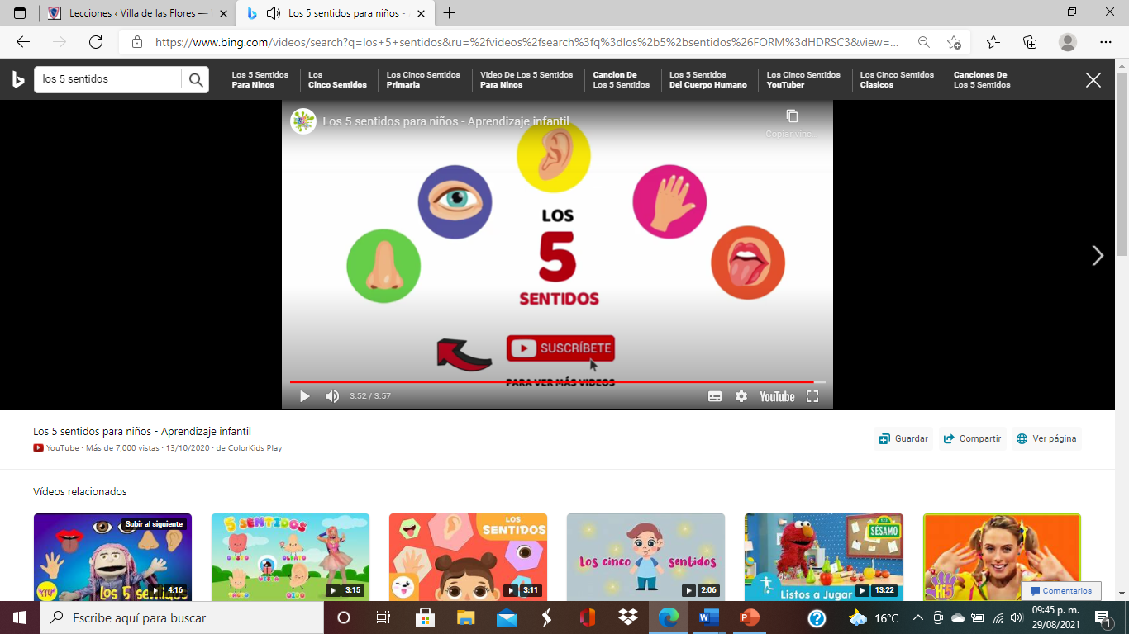

**17.- EVALUACIÓN: Autoevaluación ( ) Coevaluación ( ) Heteroevaluación ( )**

* **ACTITUDINAL:** Cuidado, importancia e identificación de los órganos de los 5 sentidos.
* **CONCEPTUAL:** Valora, reconoce y maneja de manera adecuada el uso de los 5 sentidos.
* **PROCEDIMENTAL:** Desarrollo personal y social.

Se evaluará que los alumnos logren identificar de manera correcta los 5 sentidos, las partes del cuerpo donde se encuentran y la función de cada uno de estos dentro de nuestras vidas diarias.

**18.- TAREA: NO HAY TAREA.**